**ADMINISTRASI INFRASTRUKTUR JARINGAN**

**KEGIATAN BELAJAR 1**

**TUGAS KONSEP DAN KONFIGURASI VLAN**



Nama: Dewa Prasta Maha Gangga

Absen: 30

Kelas: XI TKJ 2

**SMK Negeri 1 Denpasar**

**Teknik Komputer dan Informatika**

**Teknik Komputer dan Jaringan**

**Agustus 2018**

**VLAN**

**Apa sih itu vlan?**

Virtual Local Area Network (VLAN) adalah metode untuk menciptakan jaringan-jaringan yang secara logika tersusun sendiri-sendiri. VLAN sendiri berada dalam jaringan Local Area Network (LAN), sehingga dalam jaringan (LAN) bisa terdapat satu atau lebih VLAN. Dengan demikian kita dapat mengambil kesimpulan bahwa dalam dalam suatu jaringan, kita dapat membuat lagi satu atau lebih jaringan (jaringan di dalam jaringan).

**Apa sih tujuan dari vlan?**

Tujuan dari vlan adalah untuk mengurangi terjadinya collision (tabrakan) dan mempermudah manejemen network dan security.

**Apa sih manfaat dari vlan itu?**

1. Performance.

VLAN mampu mengurangi jumlah data yang dikirim ke tujuan yang tidak perlu. Sehingga lalu lintas data yang terjadi di jaringan tersebut dengan sendirinya akan berkurang.

2. Mempermudah Administrator Jaringan.

Setiap kali komputer berpindah tempat, maka komputer tersebut harus di konfigurasi ulang agar mampu berkomunikasi dengan jaringan dimana komputer itu berada. Hal ini membuat komputer tersebut tidak dapat dioperasikan langsung setelah di pindahkan. Jaringan dengan Prinsip VLAN bisa meminimalkan atau bahkan menghapus langkah ini karena pada dasarnya ia tetap berada pada jaringan yang sama.

3. Mengurangi biaya.

Dengan berpindahnya lokasi, maka seperti hal nya diatas, akan menyebabkan biaya instalasi ulang. Dalam jaringan yang menggunakan VLAN, hal ini dapat diminimallisira atau dihapuskan.

4. Keamanan

VLAN bisa membatasi Pengguna yang bisa mengakses suatu data., sehingga mengurangi kemungkinan terjadinya penyalahgunaan hak akses.

**KONFIGURASI VLAN**

Skema jaringan yang akan dibuat:

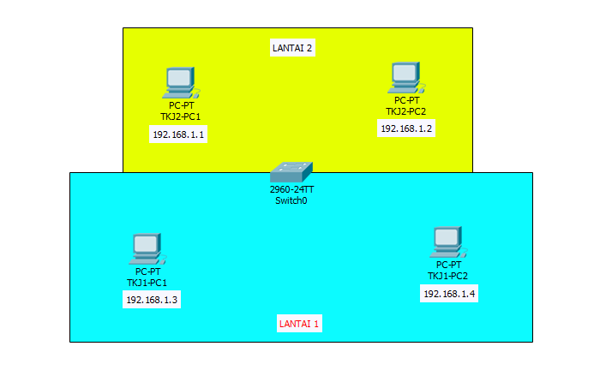

1. 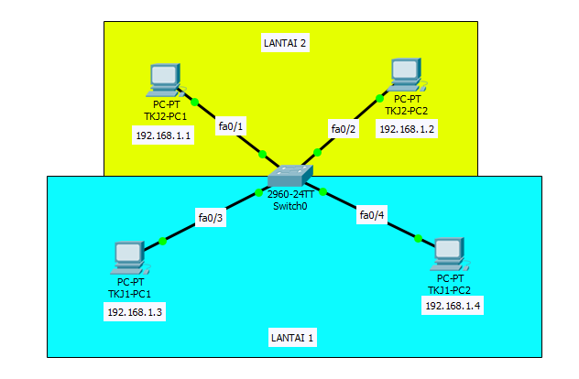Sambungkan kabel straight pada topologi diatas (karena berbeda perangkat antara PC dengan Switch.
2. Atur IP Address pada setiap workstation (PC)

* 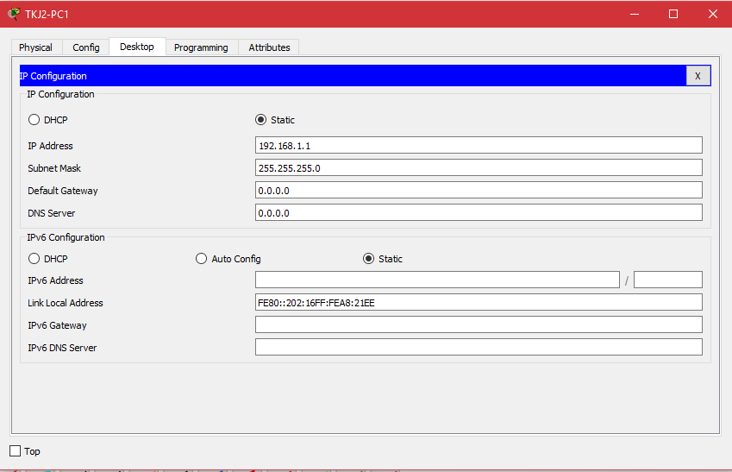Klik PC (TKJ2-PC1) => desktop => IP Configuration => atur IP sesuai skema
* Untuk Default gateaway dikosongkan atau dibiarkan saja karena kita tidak memakai router, begitu juga DNS Server.
* Lakukan hal yang sama terhadap workstation (PC) lainnya.

1. Lakukan konfigurasi hostname dengan setting CLI di Switch.

* 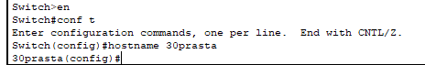tekan enter untuk memunculkan prompt Switch.
* Untuk mengganti hostname, ketikan “en” atau “enable” lalu enter => ketik “conf t” atau “configuration terminal” lalu enter => ketikan hosname [nama].

1. 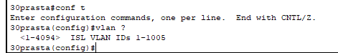Untuk melihat berapa alokasi VLAN.

* Masuk ke config ketikan perintah “conf t”
* Ketik “vlan ?”
* Alokasi vlan yang tidak bisa digunakan adalah vlan 1, vlan 1002, 1003, 1004, 1005, karena merupakan vlan default, untuk melihat bisa ketikkan “show vlan”

1. 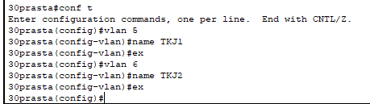Buatlah 2 buah VLAN, yaitu vlan 5 dan vlan 6 pada setting CLI Switch.

* Masuk ke config dengan mengetikan “conf t”.
* Ketikan “vlan 5” untuk membuat vlan pertama.
* Lalu berikan nama pada vlan tersebut, ketikan “name [nama]”.
* Lakukan juga untuk vlan 6.

1. 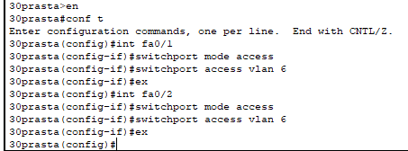Atur port fa0/1, fa0/2(TKJ2) agar terkoneksi dengan vlan 6 dan fa0/3, fa0/4(TKJ1) agar terkoneksi dengan vlan 6.

* Ketik “en” untuk mengaktifkan switch, dan “conf t” untuk masuk ke menu config.
* Ketik “int fa0/1” untuk masuk ke menu interfaces fastethernet0/0.
* Ketik “switchport mode access” agar si workstation ini hanya dapat berhubungan hanya dengan workstation yang berada dalam vlan tersebut.
* Selanjutnya ketik “switchport access vlan 6” agar si workstation ini terhubung dengan vlan 6.
* Ketik “ex” atau “exit” untuk keluar dari int fa0/1.
* Lakukan hal yang sama pada int fa0/2.
* 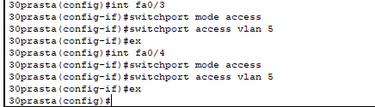Untuk fa0/3, fa0/4 (TKJ1), configurasi juga dengan cara yang sama namun gunakan vlan 5.

1. 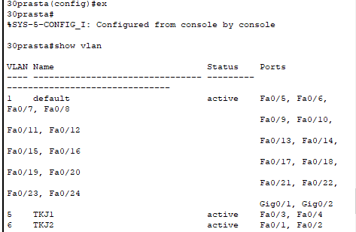Cek apakah vlan sudah terkonfigurasi dengan benar

* Keitikan “ex” untuk keluar dari interface config.
* Tekan enter sekali lagi untuk memunculkan prompt.
* Ketikan “show vlan”.
* Lalu akan muncul seperti gambar diatas, lalu lihat jika semua portnya masuk ke vlan yang benar maka tahap selanjutnya adalah tes ping.

1. Lakukan test ping untuk memastikan vlan yang kita konfigurasi sudah tepat.

* Pertama kita ping workstation yang berada dalam satu vlan, apakah yang akan terjadi?
* Caranya; klik workstation TKJ2-PC1 => desktop => command prompt.
* 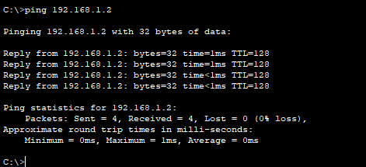Ketik “ping 192.168.1.2” #192.168.1.2 merupakan IP dari workstation TKJ2-PC2 (karena kita akan mengeping workstation yang satu vlan).
* Hasilnya adalah kedua workstation tersebut dalam saling terhubung.
* Lalu apakah yang terjadi jika workstation dari vlan 5 mengeping workstation dari vlan 6?
* Caranya; klik workstation TKJ1-PC1 => desktop => command prompt.
* 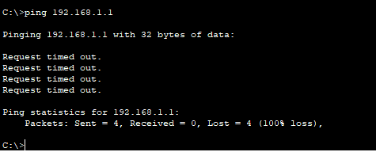Ketik “ping 192.168.1.1” #192.168.1.1 merupakan IP dari workstation TKJ2-PC1 (karena kita akan mengeping workstation yang berbeda vlan).
* Hasilnya adalah kedua workstation tersebut tidak dapat terhubung (secara logika kedua workstation tersebut telah berbeda jaringan atau berbeda switch), untuk menghubungkannya workstation yang beda vlan kita perlu naik ke layer3 (pakai router, untuk melakukan proses routing).

**KESIMPULAN**

1. VLAN merupakan metode untuk segmentasi (memisahkan jaringan) yang tersusun sendiri secara logika dengan tujuan mengurangi terjadinya tabrakan data serta memudahkan management network dan security.
2. Untuk membuat vlan minimal dibutuhkan manageable switch dan beberapa workstation.
3. Saat mengetest ping workstation yang berada dalam vlan yang sama akan menghasilkan output reply (terkoneksi), sedangkan workstation yang berbeda vlan akan menghasilkan output rto (request time out) atau tidak terkoneksi.